literatura
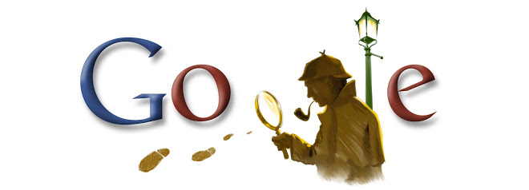
Doodle é uma palavra inglesa para referir um tipo de esboço ou desenho realizado ao acaso, quando uma pessoa está distraída ou ocupada. Em português, a palavra traduzida corresponde a “rabisco”. São desenhos simples que podem ter significado concreto de representação ou simplesmente representar formas abstratas.
Muitos exemplos podem ser encontrados em cadernos escolares, muitas vezes à margem, desenhados por alunos distraídos ou desinteressados durante uma aula. Ou ainda, durante as conversas telefônicas se uma caneta e papel estiverem disponíveis.
Geralmente doodles incluem caricaturas de pessoas famosas ou personagens de desenhos animados, seres fictícios, paisagens, formas geométricas, banners com legendas e animações feitas desenhando-se uma sequência de cenas em várias páginas de um livro ou caderno.
Os Doodles mais famosos hoje em dia podem ser encontrados em grandes empresas como o Google, de vez em quando, o logotipo do Google recebe uma nova imagem, que é chamada de Doodle e está sempre relacionado com algum acontecimento ou com alguma data importante.
Faça um Doodle do livro de literatura que você está lendo. Apresente o nome do livro e do autor.
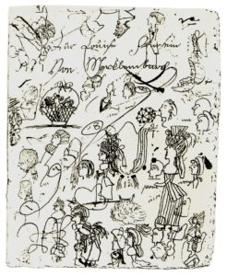

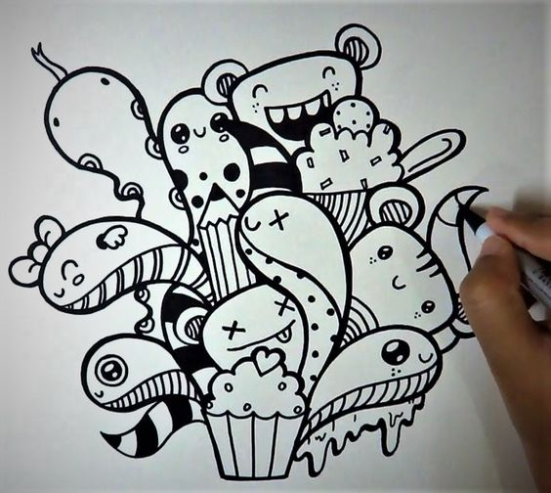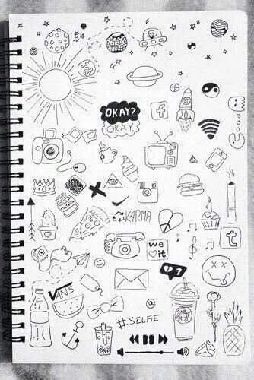
Doodle feito pela Rainha da Prússia, Luísa de Mecklemburgo-Strelitz em 1795

